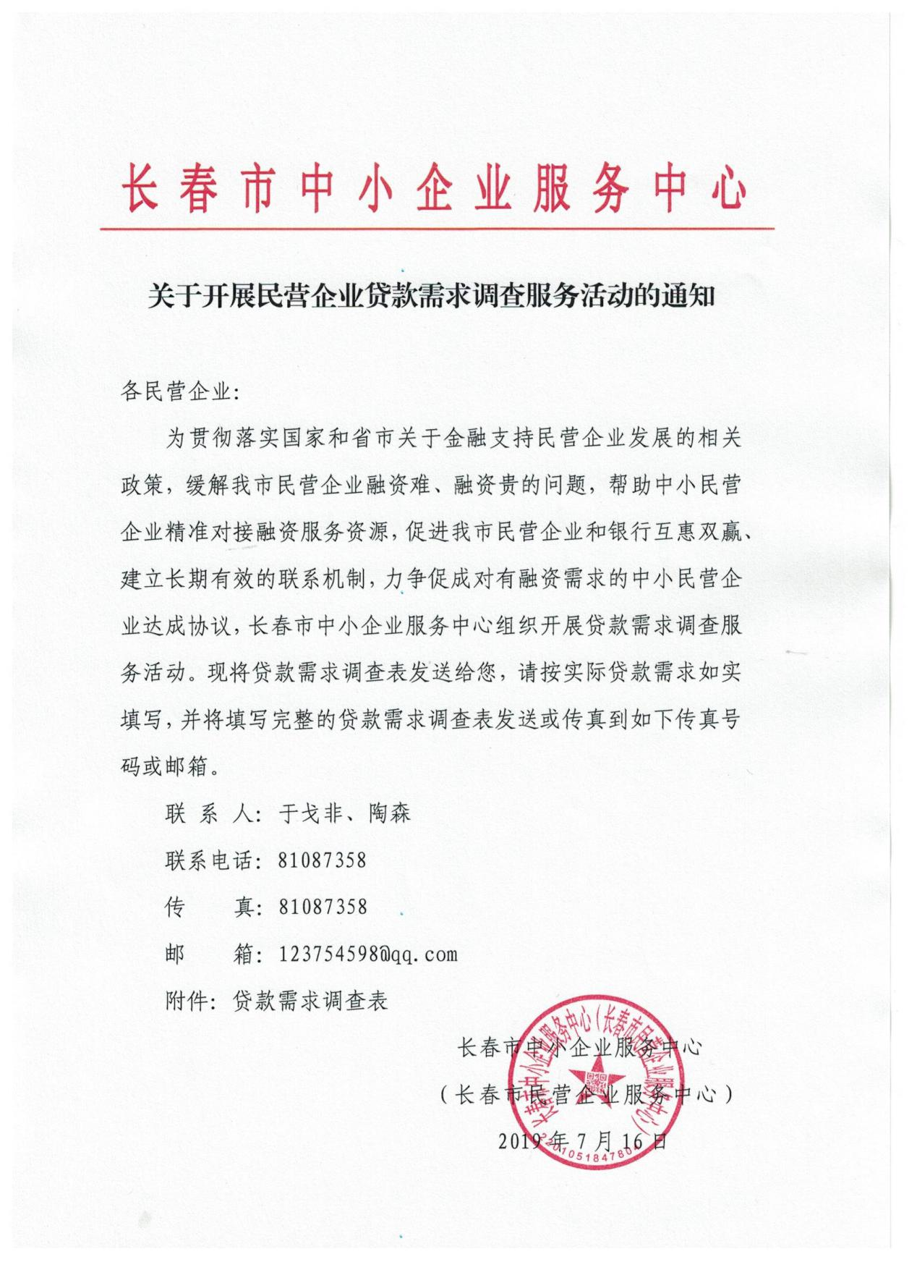

附件：

贷款需求调查表

企业名称： 填报日期： 年 月 日

|  |  |  |  |  |  |
| --- | --- | --- | --- | --- | --- |
| 企业类型 | | □国有企业 □股份制企业 □私营企业 □其他 | | | |
| 注册资本 | | 万元 | 注册时间 | | 年 月 日 |
| 2018年  主要指标 | 总资产（万元） | 净资产  （万元） | 销售收入　　　　（万元） | 净利润　　　　（万元） | 交税总额　　　　（万元） |
|  |  |  |  |  |  |
| 意向贷款  额度  （万元） |  | | 贷款用途 | 01产品研发 □  02市场开拓  □  03资金周转  □  04其他　　  □ | |
| 意向贷款  品种 | 建行 □助保贷 上限2000万 □云税贷 上限300万 □信用快贷 上限200万 □薪金云贷 上限200万 □质押快贷 上限500万 □抵押快贷 上限 500万 □账户云贷 上限 300万  工行 □助保贷 上限2000万 □ E抵快贷 上限500万 □经营快贷 上限200万  □ 网络循环贷款（网贷通） 上限3000万 | | | | |
| 企业联系人 | |  | 电话 |  | |